Informationsmöte 8 februari -2024

Frågor och svar om renoveringarna på Norra Slevgränd 224-370.

När startar renoveringen?
Renoveringen beräknas starta under mars månad.
När kommer dom till vårt hus?
Se medföljande skiss
Vilka kommer att jobba i lägenheterna?
Det är Åbyns bygg som är huvudentreprenör.
Helrenoveras badrummet?
Ja. Det innebär bland annat att vi byter ytskikten (golv och väggar) i badrummen. De nya ytskikten kommer att bestå av våtrumsmatta och målad väv. Vi byter golvbrunnarna och dessa anpassas till duschplats. Badrumsskåp inklusive belysning, eluttag installeras.
Porslin (wc-stol, tvättställ, blandare) som är äldre än fem år byts ut.

Sätts det upp nya armaturer i lägenheten?
Ja, i badrummet.

Vad görs i köket?
Vi vattensäkrar under diskbänken. Detta för att minimera eventuella skador vid eventuella kommande vattenläckage.

Får man göra några färgval i badrummet?
Ja, Det kommer att tas fram 3 st alternativ på golvmatta och väggmatta som ni hyresgäster har att välja på.
Färgvalen kommer att finnas hos din kvartersvärd på Spanngränd 5.
Vill ni inte välja så väljer Bostaden.

Får man göra några färgval i Tvättrummet?
Ja, ni får välja bland samma alternativ som till badrummet på golvmattan.

Kan jag behålla mitt badkar?
Ni som har badkar idag kommer att få välja om ni vill ha ert badkar återmonterat, eller om ni vill ha en dusch installerad.
Beskrivning av utförande gällande duschhörna alternativt badkar.
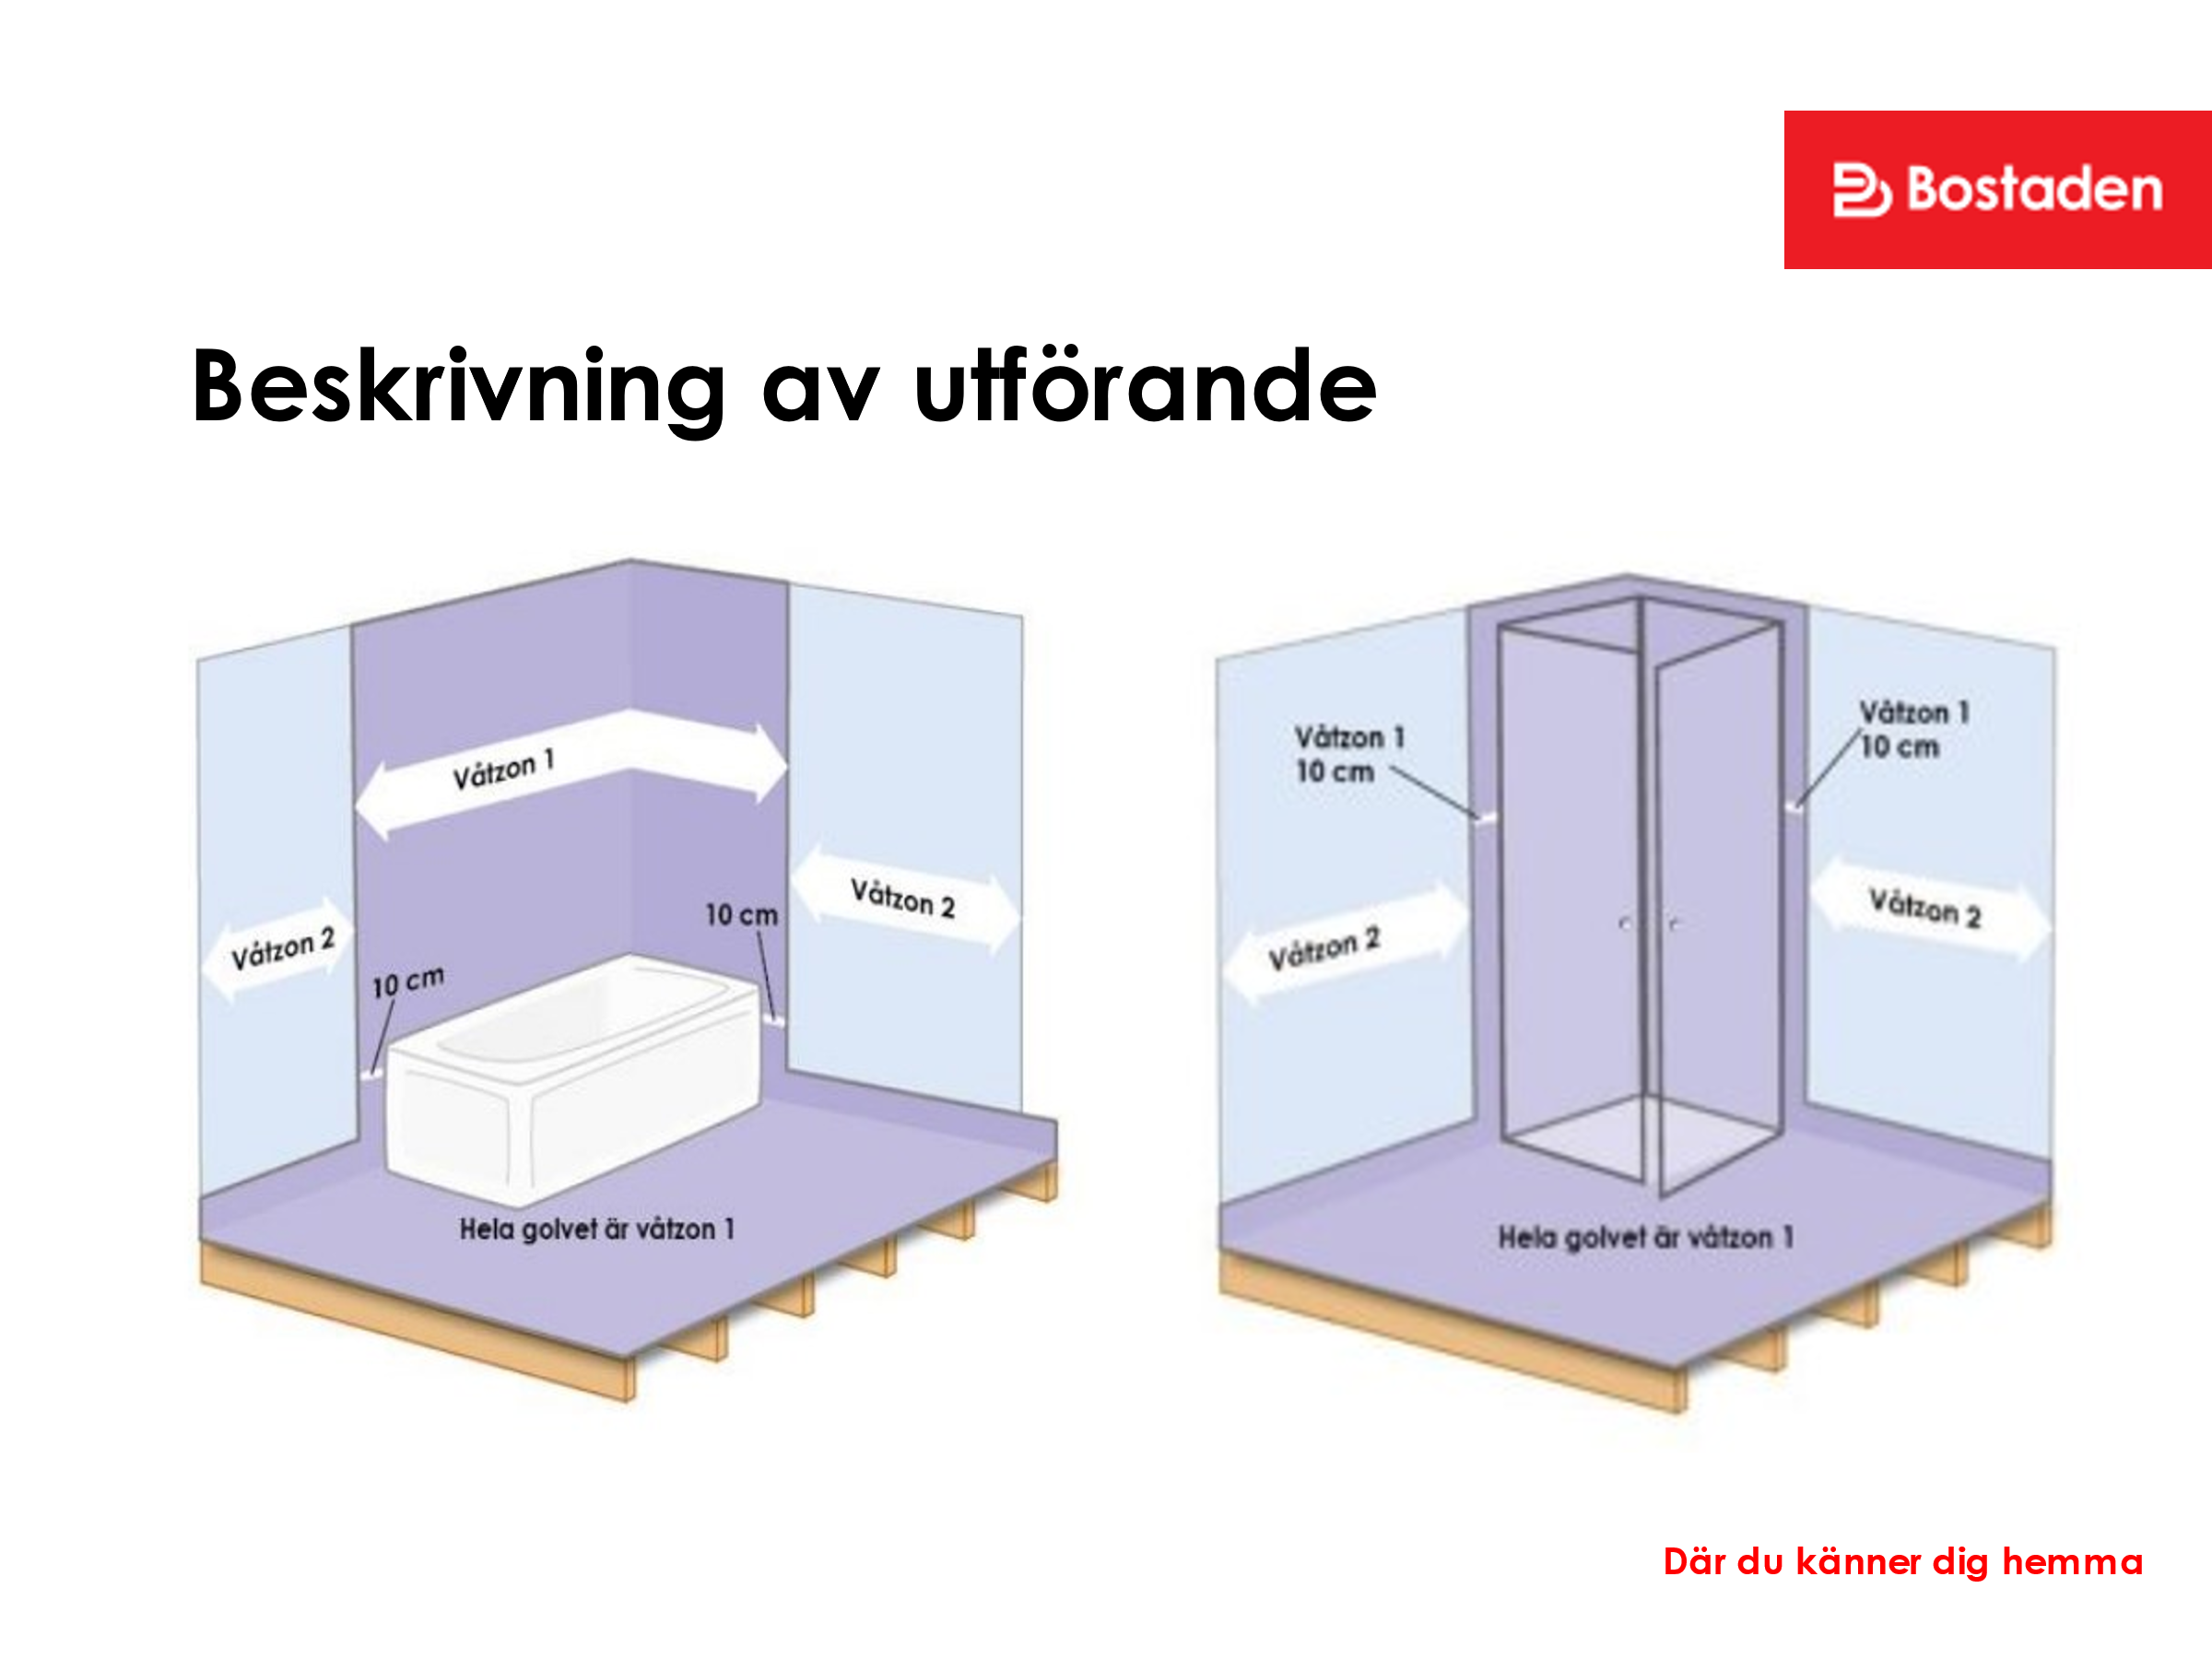

Hur kommer tvättrummen att se ut efter renoveringen?
Du kommer att få välja mellan två olika lösningar i ditt tvättrum, en lösning med torktumlare och en med torkskåp. Vid val av torktumlare tillkommer en hyreshöjning på 154 kr/månad.

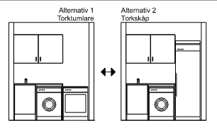

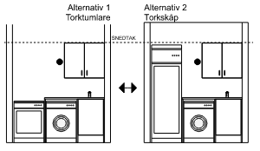
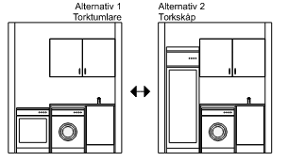

Vad kommer dessa renoveringsåtgärder att innebära för dig som hyresgäst?
Arbetstider i din lägenhet på vardagar mellan kl. 07.00-17.00
- Bilnings – och borrningsarbeten
- Slagljud
- Motorljud från bilar
- Det är en byggarbetsplats

Vattenavstängningar
- Under tiden renoveringen pågår i din lägenhet, kommer vi att ställa upp en dusch/WC bod på gården och en bod med tvättmaskiner, torktumlare och torkskåp.
- Toalett kommer att fungera med spolning/hinkspolning på kvällar och helger.
- Tider då toaletten inte går att använda finns ersättningstoalett enligt punkt ovan samt i dusch/WC bod.

Köket kommer att ha vattnet på som vanligt förutom under tillfälliga avstängningar på dagtid. Ett avstängningsschema med ungefärliga tider dagtid kommer att delas ut.

Vad ska jag plocka undan inför renoveringen?
Badrummet:
Alla dina egna saker i badrummet/tvättrummet/duschrum/WC ska plockas ut och det ska vara klart till kl. 07.00 från och med den dagen arbetena startar hemma hos dig.

Hallen:
Kommer toalettstolen att tillfälligt ställas upp under dagen då arbetena pågår. Hallen ska hållas fri från saker (även på väggar, så gott det går).
Förråd:
Ni som har golvlucka i förrådet måste hålla golvytan fri.

Håll utsidan av lägenhetsdörren fri från saker så att det blir enklare att komma in och ut med byggmaterial.

Trafiksituationen på innergården, hur påverkas den?
Mer trafik inne på gården.
Containrar, bodar och stängsel kommer att synas på olika ställen på området.

Övrigt
- Det kommer att vara stökigt i området under renoveringen.
- Vi säkrar upp elen och sätter in jordfelsbrytare
- Där vi upptäcker att vi har problem med avloppen i badrummet så kommer vi att göra en rensning av avloppet.
- Daglokal: För dig som behöver komma bort från bilningsljudet en stund tag kontakt med kvartersvärd/ombyggnadssamordnare.

Här kan du läsa mer om renoveringen:
https://www.bostaden.umea.se/artikel/norra-slevgrand-smoret-1

Lars-Gunnar Lindh
Ombyggnadssamordnare
Lars-gunnar.lindh@bostaden.umea.se
090-17 75 10

Marcus Häggblom
Byggprojektledare
marcus.haggblom@bostaden.umea.se
090-17 75 62

